**САВЕЛЬЕВСКИЙ ОТДЕЛ МБУК ВР «МЦБ» им. М.В. НАУМОВА**

12+

**Сценарий урока безопасности**

**"Крепко помните друзья, что с огнем шутить нельзя"**

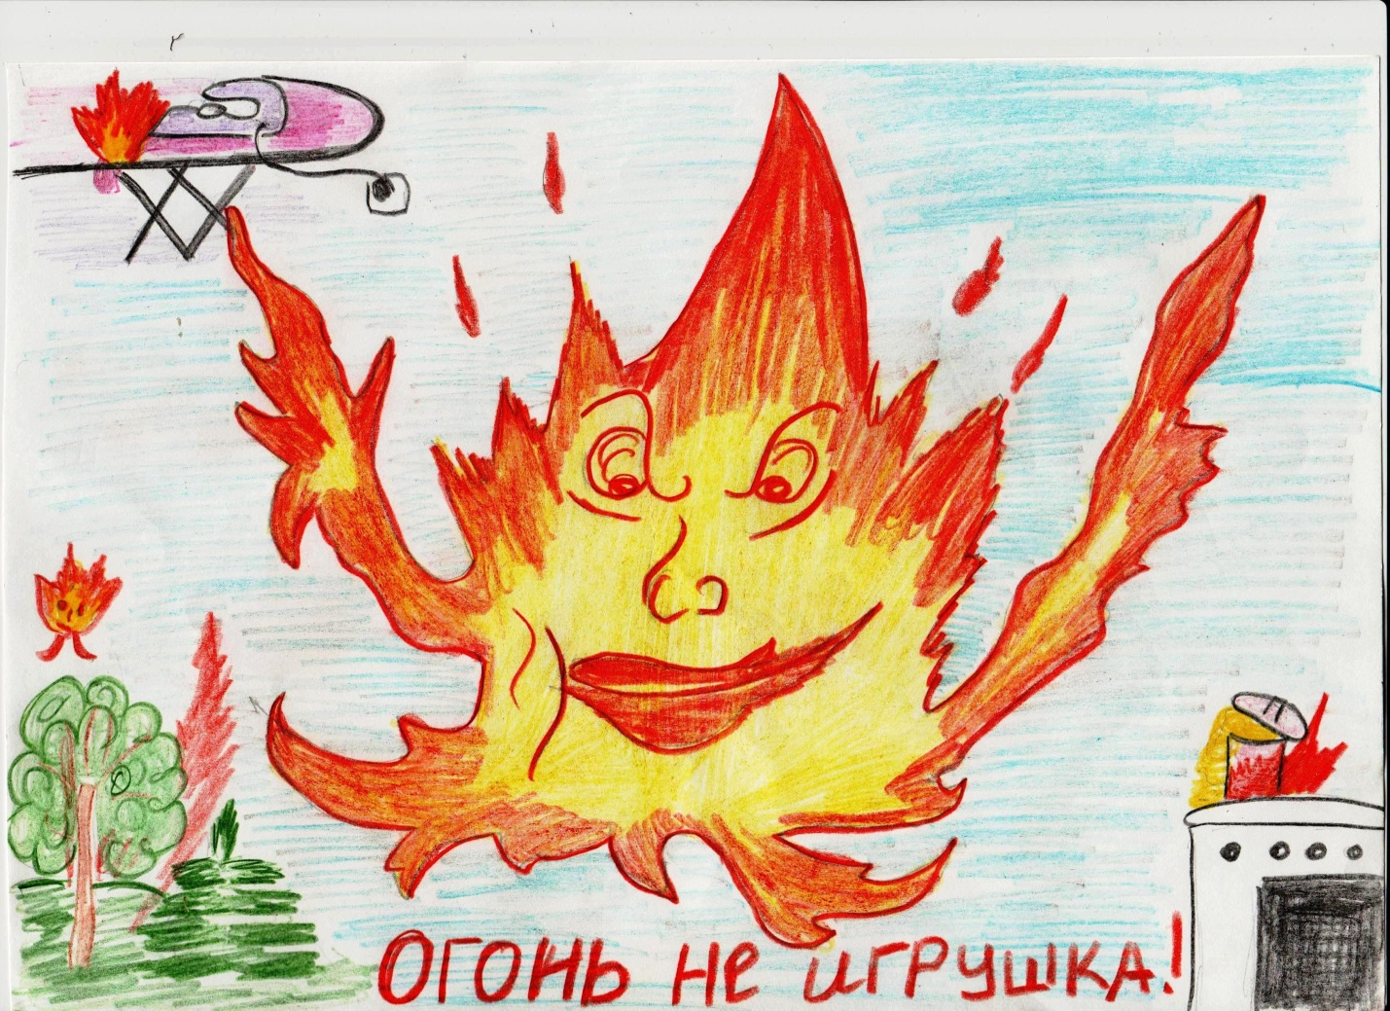

Составитель: ведущий библиотекарь

Савельевского отдела Полюхович Е.П.

п. Савельевский

2025г.

Сценарий урока безопасности

"Крепко помните друзья, что с огнем шутить нельзя".

**Цель:**закрепить правила пожарной безопасности.

**Задачи:**

1. Довести до сознания детей невозможность легкомысленного и беспечного обращения с огнём.
2. Отрабатывать правильность действий при возникновении пожара.

**Библиотекарь**: Сегодня вы вспомните очень важную для всех нас тему. А вот какую - попробуйте определить сами, отгадав загадки:

* Накормишь – живет, напоишь – умрет. *(Огонь.)*
* Без рук, без ног, а бушует. *(Огонь.)*
* Шипит и злится, а воды боится. *(Огонь.)*

**Библиотекарь**: Правильно! Огонь.

Огонь беду приносит не всегда,

Но доверять ему не стоит слепо.

Он может терпеливо ждать года,

Чтоб стать однажды пламенем до неба.

Сила огня огромная и, если с этой силой обращаться неумело и неосторожно, то огонь может стать страшным, коварным врагом. Он уносит миллионы человеческих жизней, стирает с лица Земли и большие города, и маленькие деревни. Сегодня на нашей планете возникает около пяти с половиной миллионов пожаров в год. Каждые пять секунд – новый пожар. Горят предприятия и больницы, поезда и самолёты, леса, поля и дома. А в результате – колоссальные убытки. И самое главное – десятки тысяч человеческих жертв, среди них и дети.

Значительную часть своей жизни вы проводите в своём доме или квартире, в школе. Нам кажется, что дома мы в полной безопасности. Но это не так.

Чтоб не ссориться с огнём,

Нужно много знать о нём.

И запомнить навсегда:

Игра с огнём – это беда!

**От чего возникает пожар?**

а) Беседа.

Прочитайте первый вопрос и попытайтесь ответить на него. *(Варианты ответов детей: это могут быть спички, электроприборы, печь, бенгальские огни, хлопушки, свеча, папироса, газ.)*

1. Всем известно, что от крохотного пламени может сгореть целый дом, а то и улица, посёлок или даже город. Почему это происходит?
2. Теперь дома каменные, но выгорают они также стремительно. Отчего? *(Появились легковоспламеняющиеся предметы.)*
3. Какие легковоспламеняющиеся предметы знаете?
4. Какие причины возникновения пожара вам известны?

**Правила техники безопасности с электрическими приборами.**

**Библиотекарь**: Прочитаем правила, которые следует не только знать, но и выполнять. (Распечатать и раздать правила)

* Не включай самостоятельно электрические приборы, они могут оказаться неисправными.
* Если уж включил, не забудь их выключить.
* Утюгом можно пользоваться только на специальной доске, погладил, не забудь выключить.
* При выключении электрических приборов не дергай за шнур, а аккуратно возьми за вилку и отключи прибор.
* Не перегружай тройник, это может привести к замыканию электропроводки и её возгоранию.

**Библиотекарь: Отгадайте загадки**!

С языком, а не лает, без зубов, а кусает. *(Огонь.)*

Я мохнатый, я кудлатый,

Я зимой над каждой хатой,

Над пожаром и заводом,

Над костром и пароходом.

Но нигде-нигде меня

Не бывает без огня.  *(Дым.)*

Добывается в Сибири,

Бежит в трубе по дну морей,

Появляется в квартире

Под кастрюлею твоей. *(Газ.)*

Это тесный-тесный дом:

Сто сестричек жмутся в нем.

И любая из сестер

Может вспыхнуть, как костер. *(Спички.)*

Синенькая искорка бежит по проводам.

Помогает шить, стирать,

пылесосу – пыль глотать.

Работать за нас берется,

А в руки не дается. *(Электричество.)*

**Библиотекарь:** А если возгорание всё же произошло. Как вести себя во время пожара? (Распечатать и раздать памятки)

**Пожар в квартире.**

* Сообщите в пожарную охрану.
* Выведите на улицу детей и престарелых.
* Попробуйте потушить пожар водой (из водопровода, от внутренних пожарных кранов), стиральным порошком, плотной тканью и т.п..
* Отключите электро-автоматы (на щитке на лестничной площадке).
* Закройте окна и форточки. При сильном задымлении немедленно покиньте квартиру, прикрыв за собой дверь.
* При выходе из квартиры защитите глаза и органы дыхания от дыма респиратором, ватно-марлевой повязкой, куском ткани, смоченными водой или полотенцем.

**Рекомендуем.**

* Заблаговременно застрахуйте себя и свое имущество на случай пожара.
* Храните документы и деньги в месте, известном всем членам семьи, на случай внезапной эвакуации при пожаре.
* Двигайтесь, пригнувшись или ползком (внизу меньше дыма).
* Накройте голову и тело мокрой тканью.
* При невозможности выбежать по лестничным маршам используйте балконную лестницу; если ее нет, выйдите на балкон, закрыв плотно за собой дверь, и кричите: «Пожар!».
* По возможности укажите пожарным место пожара.

**Горит подвал.**

* Звоните в пожарную охрану.
* Ни в коем случае не пытайтесь сами проникнуть в подвал, это может закончиться для вас трагично.
* Если из-за пожара в подвале появился дым, откройте окна (но не дверь на лестничную площадку) и покиньте дом, оповестив соседей.
* Выбирайтесь, либо низко пригнувшись, либо ползком, дыша через мокрую ткань, тряпку. Заблудившись, выходите в сторону тяги дыма.*

* Не найдя выхода лягте в проходе, где температура не очень высока и постарайтесь чем-нибудь накрыться.

**Горит телевизор**.

* Обесточьте телевизор (или квартиру).
* Сообщите в пожарную охрану.
* Во избежание отравления продуктами горения немедленно удалите из помещения людей, в первую очередь – детей.
* Если после отключения телевизор продолжает гореть, залейте его водой через отверстия задней стенки, находясь при этом сбоку от аппарата, или накройте его плотной тканью. Если горение продолжается, выбросьте телевизор в окно, не забыв при этом посмотреть вниз.
* Если телевизор взорвался и пожар усилился, покиньте помещение, закрыв двери и окна.

**На человеке загорелась одежда.**

* Опрокиньте человека на землю (при необходимости подножкой) и погасите огонь водой, землей, снегом или накрыв его плотной тканью, оставляя голову открытой.
* Вызовите «Скорую», окажите первую медицинскую помощь. Сообщите в пожарную охрану .
* Недопустимо :
  + бороться с огнем самостоятельно, не вызвав пожарных;
  + гасить водой воспламенившиеся электроприборы, не отключив от электросети (можно получить удар током!);
  + открывать окна и двери, чтобы выпустить дым (горение усилится из-за притока воздуха!);
  + пользоваться лифтом, если пламенем охвачена уже значительная площадь (можно застрять и задохнуться!);
  + пытаться выйти через задымленный коридор или лестницу (дым токсичен, горячий воздух может обжечь легкие!);
  + опускаться по водосточным трубам и стоякам с помощью простыней и веревок (падение почти всегда неизбежно!);
  + прыгать из окна (выше 3-го этажа каждый второй прыжок смертелен!).

**Эвакуация в школе. Твои действия.**

Если услышали сигнал оповещения:

* не поднимая паники, спокойно постройтесь и приготовьтесь к эвакуации;
* слушайте указания учителя и следуйте им;
* эвакуироваться надо через выходы, не ведущие к месту пожара;
* если есть возможность (зимой) надо быстро одеться в раздевалке;
* при выходе из здания учитель должен проверить всех учащихся по списку, чтобы никого не осталось в помещении.

**Физкультурная минутка.**

**Библиотекарь**:

Мы шагаем, мы шагаем,

Год за годом вырастаем.

Правила запоминаем

И всегда их выполняем.

**Библиотекарь:** А теперь проверим, как вы запомнили противопожарные правила.

**Правило 1.** Если огонь небольшой, ... *(Можно попробовать сразу затушить его, набросив на него плотную ткань или одеяло или вылив кастрюлю воды.)*

**Правило 2.** Если огонь сразу не погас, ... *(Немедленно убегай из дома в безопасное место. И только после этого звони в пожарную охрану по телефону 01 или попроси об этом соседей.)*

**Правило 3.** Если не можешь убежать из горящей квартиры, ... *(Сразу же позвони по телефону 01 и сообщи точный адрес пожарным. После этого зови из окна на помощь соседей и прохожих.)*

**Правило 4.** При пожаре дым гораздо опаснее огня. Если чувствуешь, что задыхаешься, ...*(Опустись на корточки или продвигайся к выходу ползком – внизу дыма меньше.)*

**Правило 5.** При пожаре в подъезде никогда не садись в лифт ... *(Лифт может отключиться, и ты задохнёшься.)*

**Правило 6.** Ожидая приезда пожарных, не теряй головы и ... *(Не выпрыгивай из окна, тебя обязательно спасут.)*

**Правило 7.** Когда приедут пожарные, ... *(Во всём их слушайся и не бойся, они лучше знают, как тебя спасти.)*

**Конкурс «Позвони в пожарную охрану».**

- По какому номеру надо звонить и как объяснить, что произошло? *(Варианты ответов детей.)*

*(Образец правильного варианта ответа: «Набрать номер 01.Это пожарная часть? У нас в доме пожар. Адрес: улица Ленина, дом 1, квартира 8.»)*

- Почему не поздоровался? *(Нет времени.)*

- Что ещё можно было сказать? *(Что именно горит.)*

Если вдруг пожар возник,

Ты звонить обязан вмиг,

Если что-то загорелось,

На себя возьмите смелость:

Срочно «01» звоните,

Точно адрес назовите,

Знает каждый гражданин

Часть пожарных – 01!

Что горит, давно ли, где.

Несколько минут промчится –

К вам пожарная примчится

И поможет вам в беде!

**Закрепление.**

**Библиотекарь**: И так - твои действия: (отвечают дети)

Набрать номер 01.

Это пожарная часть?

У нас в доме пожар.

Адрес: улица Ленина, дом1, кв.8.

**Библиотекарь:**

Нет, ни ради славы,

В бой они идут,

И не ради медали,

Жизнью рискуют тут.

Обычная работа,

Спешить, тушить, спасать,

Обычные ребята,

В толпе их не узнать.

- О ком идет речь? (ответы детей)

**Викторина.**

1. Пламя, широко охватившее что-либо. *(Пожар.)*
2. Средство тушения огня. *(Вода.)*
3. Предмет, по которому поступает вода во время тушения пожара. *(Рукав.)*
4. Обожженное место на теле. *(Ожог.)*
5. Величина, характеризующая тепловое состояние чего-либо. *(Температура.)*
6. Один из путей эвакуации. *(Окно.)*
7. Частица горящего или раскалённого вещества. *(Искра.)*
8. Часть лица, защищаемая при пожаре специальным щитком. *(Глаза.)*
9. Группа пожарных. *(Бригада.)*
10. Учебные уроки, время учения. *(Занятия.)*
11. Горящий и светящийся, раскалённый огонь. *(Пламя.)*
12. Прибор для защиты органов дыхания при пожаре. *(Противогаз.)*
13. Горячий, сильно нагретый воздух. *(Жар.)*
14. Мероприятие по спасению людей с места пожара. *(Эвакуация.)*
15. Поднимающиеся вверх серые клубы – летучие продукты горения. *(Дым.)*
16. Система сигналов о пожаре. *(Сигнализация.)*
17. Отряд, воинское подразделение. *(Команда.)*
18. Животное, которое помогает находить и спасать людей во время бедствий. *(Собака.)*
19. Вещество, способное взрываться при пожаре. *(Газ.)*
20. Инструмент пожарного. *(Кирка.)*

**Итог занятия.**

**Библиотекарь**: О чем мы с вами говорили на занятии? (ответы детей)

- Что нужно делать при возникновении пожара?

- Назовите номер телефона, по которому можно сообщить о пожаре.

Всем спасибо и надеюсь, что все вы будете соблюдать правила безопасного обращения с огнем.